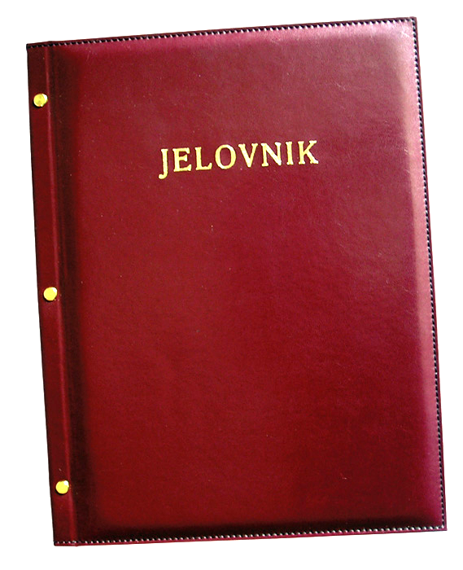

JELOVNIK ZA VELJAČU 2019.

Petak, 1.2. | Palačinka, voće
Ponedjeljak, 4.2. | Integralno pecivo, sirni namaz, čaj
Utorak, 5.2. | Tjestenina s mljevenim mesom, salata
Srijeda, 6.2. | Pizza
Četvrtak, 7.2. | Pečeni pileći batak, rizi-bizi, salata
Petak, 8.2. | Integralne žitarice, mlijeko, voće
Ponedjeljak, 11.2. | Klipić, jogurt
Utorak, 12.2. | Čufte, pire krumpir
Srijeda, 13.2. | Zdravi sendvič (integralni kruh, pureći odrezak, zelena salata)
Četvrtak, 14.2. | Junetina na saft, tjestenina, cikla
Petak, 15.2. | Griz s posipom
Ponedjeljak, 18.2. | Hrenovka, kruh, kečap
Utorak, 19.2. | Krumpir gulaš, kinder pingui
Srijeda, 20.2. | Rižoto s puretinom, salata
Četvrtak, 21.2. | Kosani odrezak, krumpir salata
Petak, 22.2. | Pohani file oslića u raženom kruhu sa zelenom salatom (kao sendvič)
Ponedjeljak, 25.2. | Kukuruzna zlevanka, jogurt
Utorak, 26.2. | Pohani pileći file, kruh, kupus salata
Srijeda, 27.2. | Hajdinska kaša, svinjetina na saft, salata
Četvrtak, 28.2. | Eingemachtec (piletina, grašak, mrkva, luk, noklice)

DOBAR TEK!
